**Лабораторная работа № 13**

**Тема: «Вывод видео. Детектирование краев»**

1. Разработать приложение, выводящее видео с камеры ноутбука.
2. Примените к видео в реальном времени:

* оператор Собеля

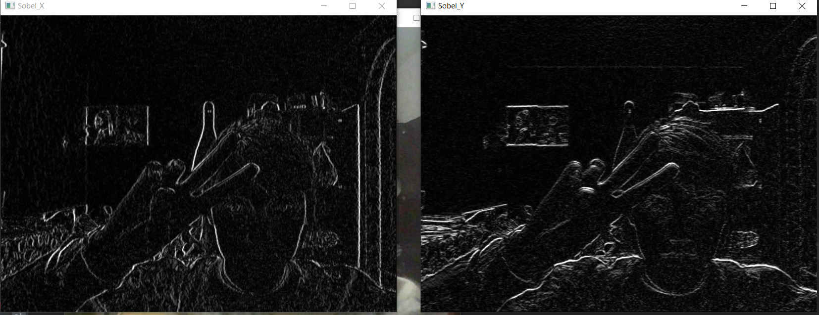

* оператор Лапласа

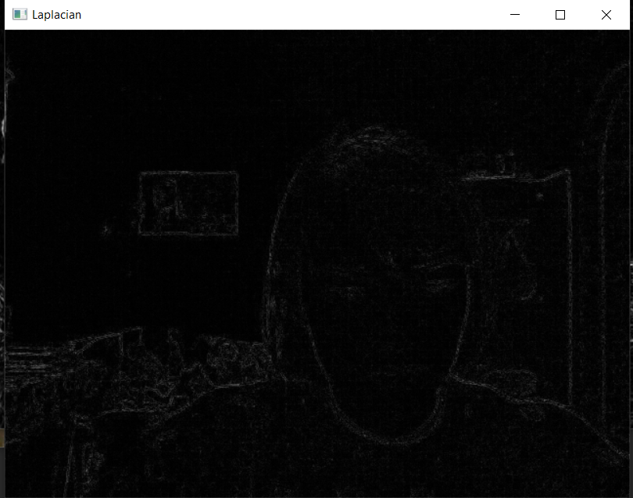

* детектор границ Кэнни.

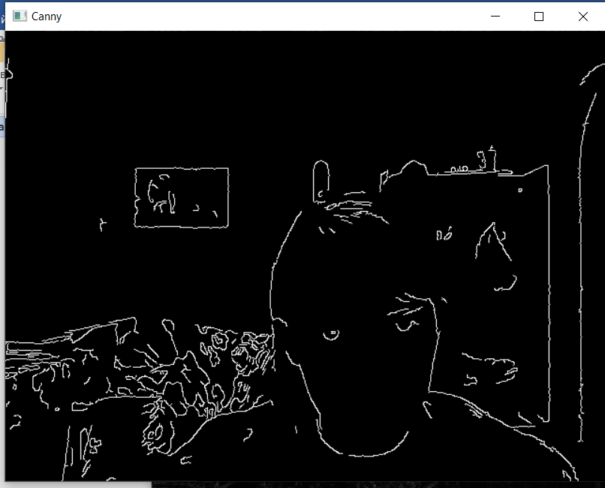

*Для лучшего результата рекомендуется провести предварительное сглаживание изображения (см. прошлую работу).*

**Вопросы:**

1. Какие функции осуществляют поиск границ на изображении?
2. На чем основан принцип работы оператора Собеля?
3. На чем основан принцип работы оператора Лапласа?
4. Расскажите **алгоритм** метода Кэнни.
5. Как параметры в функции *Canny()* влияют на конечный результат?